T Ó P I C O S G E R A I S
Tutorial 473

Teste do Exercício Cardiopulmonar: Interpretação e Aplicação em Medicina Perioperatória

Dr. Oliver Quick^{1†}, Dr. Carlen Reed-Poysden²
¹Trainee Especialista em Anestesia, Royal Cornwall Hospitals NHS Trust, Treliske, Reino Unido
² Consultor em Anestesia & Medicina Perioperatória, Royal Cornwall Hospitals NHS Trust, Treliske, Reino Unido

Editado por: Dr. L. J. Herbert, Anestesista Consultor, Royal Cornwall Hospitals NHS Trust, Treliske, Reino Unido

†E-mail do autor correspondente: oli.quick@outlook.com

Publicado em 7 de junho de 2022
PONTOS CHAVE
- O teste de tolerância ao exercício cardiopulmonar (TECP) é útil para prever o risco perioperatório.
- Auxilia na tomada de decisões da equipe multidisciplinar (EMD) e facilita o consentimento informado.
- Durante o TECP, são feitas medições do consumo de oxigênio (O₂), produção de dióxido de carbono (CO₂) a alterações ventilatórias durante o aumento acelerado do exercício, enquanto saturações não invasivas de O₂ (SpO₂), pressão arterial (PA) e um eletrocardiograma (ECG) são gravados continuamente.
- O pico de consumo de O₂, limiar anaeróbico e equivalentes ventilatórios para CO₂ são preditores sugeridos de mortalidade pós-operatória em uma variedade de procedimentos cirúrgicos.
- O desempenho do TECP de um paciente fornece uma linha de base de pré-habilitação, que orienta as estratégias de pré-otimização.
- Sob a governança da Sociedade de Treinamento e Teste do Exercício Perioperatório (POETTS), o fornecimento de TECP foi padronizado para obter dados confiáveis, comparáveis e de alta qualidade.

INTRODUÇÃO
O teste de tolerância ao exercício cardiopulmonar (TECP) é uma avaliação dinâmica e não invasiva do sistema cardiopulmonar em repouso e durante o exercício, realizada no pré-operatório para determinar a capacidade funcional. Questionar um paciente sobre sua tolerância ao exercício faz parte de uma avaliação pré-operatória de rotina e fornece uma indicação da comorbidade e fragilidade do paciente. O TECP vai além para quantificar o grau e a natureza do déficit fisiológico com base no padrão de desvio da norma nos dados do TECP.

Um teste online está disponível para educação médica contínua autodirigida (CME). Estima-se que leve 1 hora para ser concluído. Por favor, registre o tempo gasto e relate isso ao seu órgão de acreditação se desejar reivindicar pontos CME. Um certificado será concedido após a aprovação no teste. Por favor, consulte aqui a política de acreditação.
FAÇA O TESTE ONLINE

Examinaremos as principais variáveis do TECP, exploraremos padrões comuns de desvio fisiológico por patologia limitante do exercício e, em seguida, explicaremos como usar esses resultados para planejar a jornada perioperatória. Uma revisão aprofundada da resposta fisiológica ao exercício não é fornecida neste tutorial. No entanto, é útil revisar a equação de Fick para entender como o consumo de O₂ (V_ O₂) pode ser calculado a partir das medições do TECP. Uma definição amplamente aceita do princípio de Fick afirma, ‘A absorção ou liberação total de uma substância pelos tecidos periféricos é igual ao produto do fluxo sanguíneo para os tecidos periféricos e a diferença de concentração arteriovenosa da substância’¹.

(VO₂ _{máx} = HR_{máx} x SV_{máx} x a-vO₂diferença_{máx})

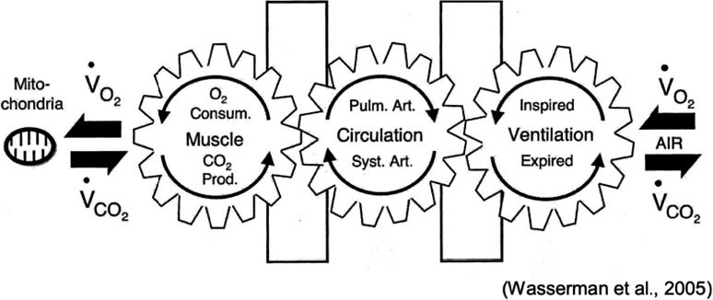

Figura 1. Este conhecido diagrama de Wasserman ilustra esses 5 estágios. VO₂ = taxa de captação de O₂, VCO₂ = taxa de produção de CO₂. Na realidade, o corpo não está em um estado estacionário. Permissão de uso da imagem concedida pela editora para Wasserman et al.²
2

onde VO₂ é o consumo total de O₂ por unidade de tempo, FC é a frequência cardíaca, VS é o volume de sangue ejetado do ventrículo esquerdo durante cada contração sistólica e a-vO₂ é a diferença no conteúdo de O₂ arterial e venoso. Durante o TECP, é usado um método indireto de Fick que inclui estimativas de VS com base nos dados demográficos do paciente e nas medições das concentrações inspiratórias e expiratórias de O₂.

TOLERÂNCIA DE EXERCÍCIO
Para atingir uma tolerância normal ao exercício, o corpo precisa atingir adequadamente o seguinte:
- Ventilação
- Troca de gás
- Fornecimento de sangue oxigenado aos tecidos em exercício e retorno de CO₂ aos pulmões
- Extração de O₂ pelo músculo e transferência de CO₂ para o sangue
- Uso apropriado de O₂ dentro das mitocôndrias para gerar energia como trifosfato de adenosina (ATP)
O consumo de O₂ (V O₂) é a quantidade de O₂ captada e usada pelo corpo por unidade de tempo e, portanto, a taxa de uso de O₂. A produção de CO₂ (V CO₂) é a quantidade de CO₂ exalado do corpo por unidade de tempo (consulte a Figure 1).²
O aumento de V O₂ pelos músculos resulta de aumentos no seguinte:
- Extração de O₂ do sangue nos músculos em exercício
- Fornecimento de O₂, por diminuição da resistência vascular local
- Débito cardíaco, através do aumento da frequência cardíaca e do volume sistólico
- Fluxo sanguíneo pulmonar
- Aumento linear na ventilação por minuto através do aumento do volume corrente e da frequência ventilatória.
Em repouso, o V O₂ é de aproximadamente 3.5 mL kg⁻¹min⁻¹. Durante o exercício extenuante, isso pode aumentar em mais de 10 a 20 vezes, exigindo uma grande resposta cardiopulmonar para fornecer o O₂ necessário aos músculos (consulte a Figura 2). Medir V O₂ é de interesse particular durante o exercício porque reflete as necessidades do corpo em um estado estressado e perioperatório. Reconhece-se que os pacientes menos aptos fisicamente têm maior probabilidade de apresentar resultados perioperatórios adversos.
-

VARIÁVEIS DE TECP
Um ciclo ergômetro com frenagem magnética (ou similar) com uma rampa predeterminada de resistência de pedalada fornece um aumento gradual e confiável na taxa de trabalho (em Watts). Uma esteira ou ergômetro de mão é uma alternativa. As concentrações de gás expirado respiração a respiração são comumente medidas usando analisadores infravermelhos rápidos de gás, enquanto o fluxo é medido pelos pneumotacógrafos por diferencial de pressão. Isso permite o cálculo de V O₂ e VCO₂, juntamente com a espirometria e a frequência respiratória. Medições seriadas de eletrocardiograma (ECG), saturação de O₂ (SpO₂) e pressão arterial (PA) também são registradas. A partir dos valores primários de V O₂, VCO₂, ventilação minuto (V E) e FC, podem ser calculados valores secundários, como equivalentes ventilatórios para CO₂ (V E/VCO₂). Esses termos são explicados abaixo. As tendências são representadas graficamente por software de computador e exibidas em um ‘gráfico de 9 painéis’, onde o sistema cardiovascular é representado pelos painéis 2, 3 e 5; a ventilação é representada pelos painéis 1, 4 e 7; e os painéis 6, 8 e 9 mostram as relações ventilação-perfusão (VQ).

VO₂ Pico
O VO₂ aumenta linearmente a uma taxa de 10 mL de O₂-min⁻¹ para cada aumento de 1-W na potência³. Qualquer nível significativamente inferior a esse pode implicar em limitação da reserve fisiológica do paciente. O limite de exercício tolerado é alcançado em um limiar de platô conhecido como consumo máximo de O₂ (VO_{2máx}). No caso de um TECP, onde é usada uma duração mais curta de taxa de trabalho crescente e onde não teríamos certeza de um limiar de platô, usamos o consumo

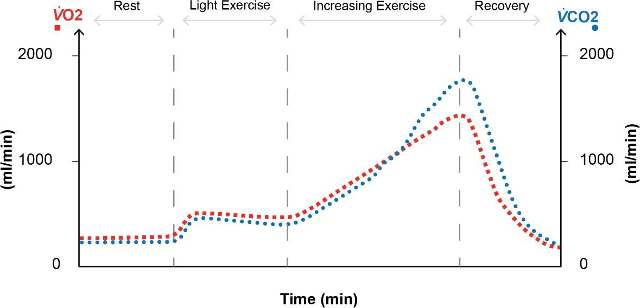
Figura 2. Resposta normal ao exercício: em repouso, nosso consumo de oxigênio (V_ O₂) é de aproximadamente 250 mL min⁻¹ com menor produção de CO₂ (VCO₂) de fração variável dependendo da dieta. O V_ O₂ aumenta em exercícios leves como caminhada lenta, assim como o V_ CO₂, proporcionalmente. O V O₂ eVCO₂ aumentam linearmente com o aumento da taxa de trabalho. O metabolismo anaeróbico aumenta ainda mais a produção de CO₂ sem qualquer utilização adicional de O₂, ilustrado aqui onde as linhas de tendência se cruzam.
-

de pico de O₂ (VO_{2pico}). O VO_{2pico} geralmente é medido em uma média de 20 segundos do pico de consumo de O₂ (consulte a Figura 3).
A pesquisa revelou diferentes limiares de V_ O_{2pico} de risco aumentado para diferentes tipos de cirurgia. Em geral, um VO_{2pico} de,15 mL O₂ kg⁻¹-min⁻¹ é considerado um risco aumentado de complicações perioperatórias.
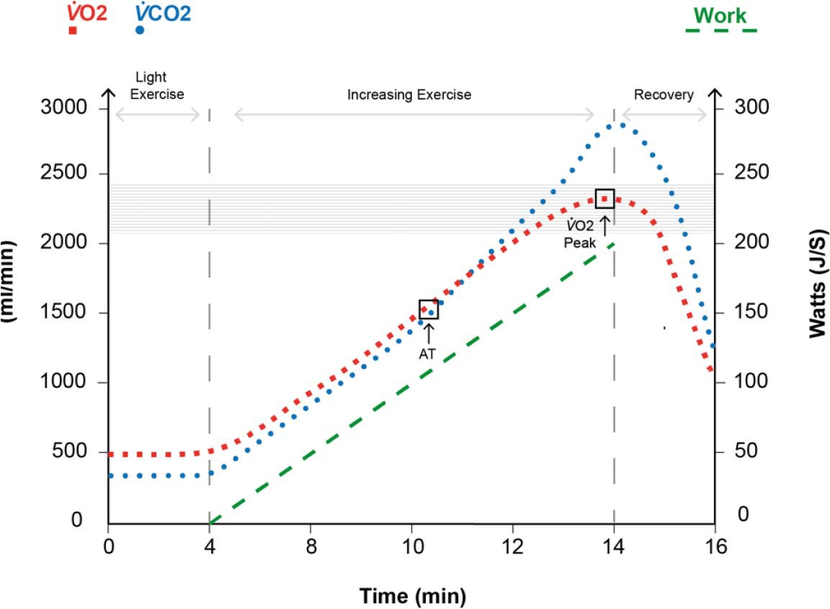
Figura 3. VO_{2pico}: um consumo máximo médio de oxigênio de 20 segundos é registrado durante o pico da taxa de trabalho do sujeito. Normalmente, este será o tempo anterior à transição para a recuperação ou antes da interrupção prematura do teste devido à exaustão do paciente. O VO_{2pico} registrado pode ser o ‘melhor esforço’ do paciente; no entanto, não é um limite fisiológico e, portanto, não é o maior V_ O₂ atingível. À medida que o trabalho aumenta, se o VO₂ começa a se estabilizar, isso representa o VO₂ mais alto atingível para um sujeito e é conhecido como VO₂ máximo ou VO_{2 máx.} Observando a relação linear entre taxa de trabalho e VO₂, o aumento no VO₂ (quadrados vermelhos) deve ser paralelo ao aumento no trabalho (traço verde). O sombreamento horizontal indica o pico de VO₂ previsto de 80 a 100% do paciente, considerando seus dados demográficos.

Limiar Anaeróbico
O limiar anaeróbico (LAn) é o ponto em que o sistema cardiopulmonar é incapaz de atender à demanda de O₂ dos músculos. As células musculares geram ATP mudando para o metabolismo anaeróbico, um processo que produz ácido lático. O ácido lático é tamponado pelo nosso sistema tampão de bicarbonato, e mais CO₂ é gerado.
A produção de CO₂ aumentará proporcionalmente ao consumo de O₂ até o LAn, ponto em que a alteração em VCO₂ (ΔVCO₂) excede a alteração em VO₂ (ΔVCO₂). Isso pode ser visto em um gráfico de ‘inclinação em V’ de VCO₂ contra V O₂ (consulte a Figura 4).
Os valores de Lan que indicam risco aumentado variam de acordo com o tipo de cirurgia.
Dito isso, um Lan < 11mL O₂.kg⁻¹.min⁻¹ colocaria o paciente em um grupo de maior risco⁴.

Equivalentes Ventilatórios
Esses são indicadores de eficiência ventilatória, representando a relação entre ventilação minuto (VE) e saída de CO₂ ou captação de O₂. Eles nos fornecem informações sobre a eficiência da correspondência VQ no pulmão e da troca gasosa. Se considerarmos o V E necessário para suportar um aumento em V O₂ eVCO₂, um VE menor (e, portanto, uma razão menor) representaria maior eficiência.
Traçando os equivalentes ventilatórios para V O₂ eVCO₂ contra o tempo com o aumento da intensidade do exercício, vemos uma pequena melhora inicial na eficiência ventilatória. Isso se deve à diminuição da ventilação do espaço morto à medida que os volumes correntes aumentam no início do exercício (ver Figura 5).
Além do LAn, o lactato produzido é tamponado pelo sistema bicarbonato gerando mais CO₂, que atua nos quimiorreceptores e posteriormente no centro respiratório, aumentando o VE. Inicialmente, há uma fase de tamponamento isocápnica na qual VE / VCO₂ permanece o mesmo, mas V_ E/ V_ O₂ aumenta, já que relativamente nenhum O₂ está sendo consumido. A divergência das linhas VE / VO₂ e VE / VCO₂ neste ponto é outra forma de marcar o LAn. O VE / VCO₂ no LAn é o valor que é relatado e geralmente é menor que 34. Quanto maior o nível, maior o risco perioperatório.

INTERPRETAÇÃO DE DADOS DO TECP
O teste pode exigir muito fisicamente do paciente para gerar dados adequados para interpretação; no entanto, a incapacidade de concluir um teste é uma medida útil para prever resultados cirúrgicos ruins.
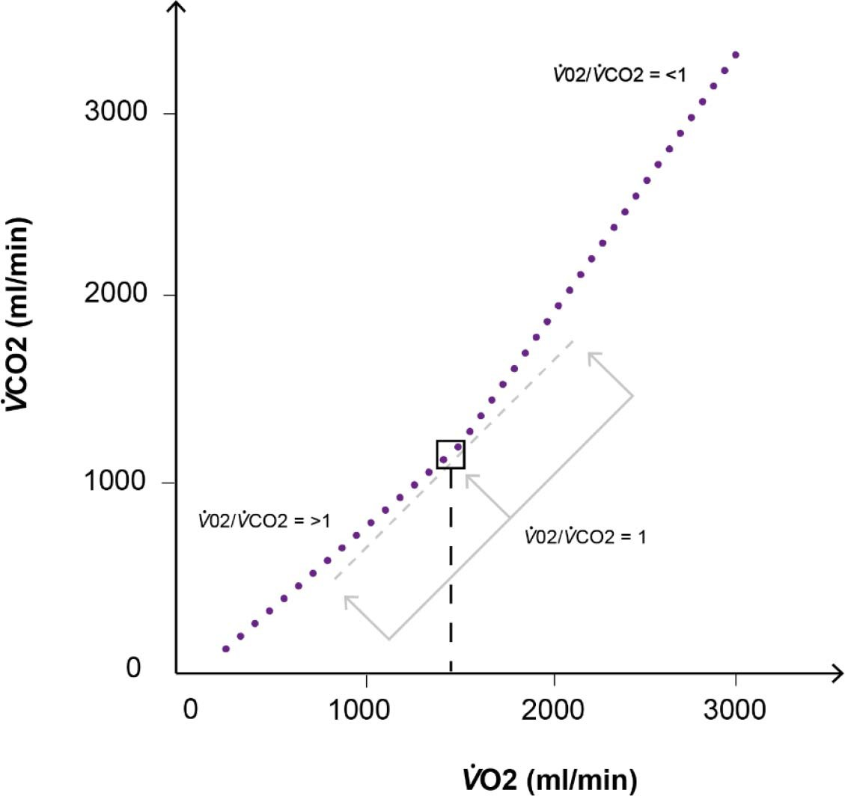
Figura 4. O método ‘V-slope’ plotando VO₂ contra VCO₂. Inicialmente, há um aumento constante em ambos os parâmetros. No limiar anaeróbico, p V_ CO₂ aumentará em relação ao VO₂, aumentando o gradiente da curva. O método de Wasserman era traçar uma linha reta de melhor ajuste através das partes inicial e final da curva. A interseção dessas 2 linhas seria o LAn. O método ‘V-slope modificado’ também pode ser usado (mostrado). Aqui, uma linha de gradiente VE / VCO₂ = 1 é trazida da direita, e o ponto em que ela toca a curva e os pontos se afastam com gradiente crescente é o LAn.

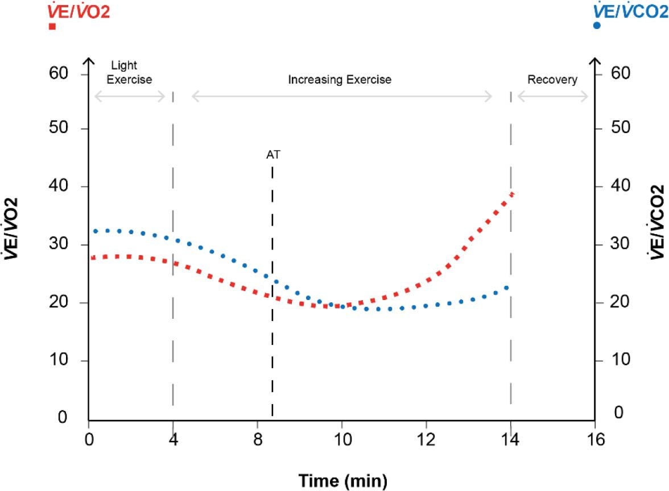

Figura 5. Equivalentes Ventilatórios. O LAn está no ponto em que a divergência começa. O aumento da produção de CO₂ aumenta a ventilação por minuto e, portanto, enquanto o consumo de oxigênio permanece constante, a razão V_{E}/V_ O₂ aumenta em relação a V_{E}/V_ CO₂.

O teste foi encerrado prematuramente?
Adaptado da American Thoracic Society, o POETTS tem diretrizes consensuais sobre os motivos da rescisão prematura do TECP⁵. E incluem o seguinte:
- Angina: depressão ST > 2mm se sintomático ou 4 mm se assintomático ou elevação ST de 2mm
- Arritmia causando sintomas ou comprometimento hemodinâmico
- Hipotensão: queda da PA sistólica > 20 mmHg desde o valor mais alto durante o teste
- Hipertensão
  - PA sistólica > 250 mmHg
  - PA diastólica > 120 mmHg
- Dessaturação: SpO2 < 80%
- Perda de coordenação ou confusão mental
- Tonturas ou desmaios

O teste é máximo?
O paciente geralmente para quando os sintomas são limitados e não podem mais se exercitar. É possível classificar seus sintomas com uma escala adequada, como a escala de Borg, neste ponto (ver Figura 6)⁶. O motivo da interrupção deve ser determinado, como pernas cansadas, dispneia ou dor. Ver Figura 7a,b para marcadores de um teste máximo.
A razão de troca respiratória (RTR) é a razão de VCO₂ / VO₂ e corresponde às trocas gasosas. Em uma taxa metabólica basal, representa o metabolismo tecidual e equivale ao quociente respiratório (QR). O metabolismo de carboidratos, proteínas e gorduras resulta em QRs de 1, 0.8 e 0.7, respectivamente. Como o CO₂ extra introduzido no sistema durante o exercício anaeróbico a partir do tamponamento de bicarbonato do ácido lático, uma RTR substancialmente maior que 1 no pico do exercício é um marcador de esforço máximo.
Marcadores fisiológicos de um teste máximo incluem o seguinte:
- Taxa de trabalho prevista de.80% (conforme dados demográficos)
- FC máxima > 80% (máximo previsto = 220 batimentos.min⁻¹-idade)
- A frequência cardíaca de reserva (FCR) < 15% indicaria um teste máximo, onde a FCR = a FC_{máxima} prevista - FC_{máxima} alcançada durante o teste; uma FCR aumentada pode representar um teste submáximo ou insuficiência cronotrópica
- Atingir um RTR > 1,15
- Atingir VE máximo previsto.

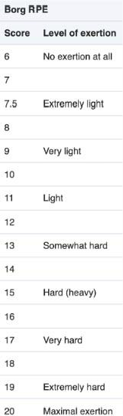

Figura 6. Onde RPE = a classificação do esforço percebido, a escala original foi desenvolvida em indivíduos saudáveis para correlacionar com as frequências cardíacas do exercício (por exemplo, RPE 15 se aproximaria de uma FC de 150 bpm) ⁷.

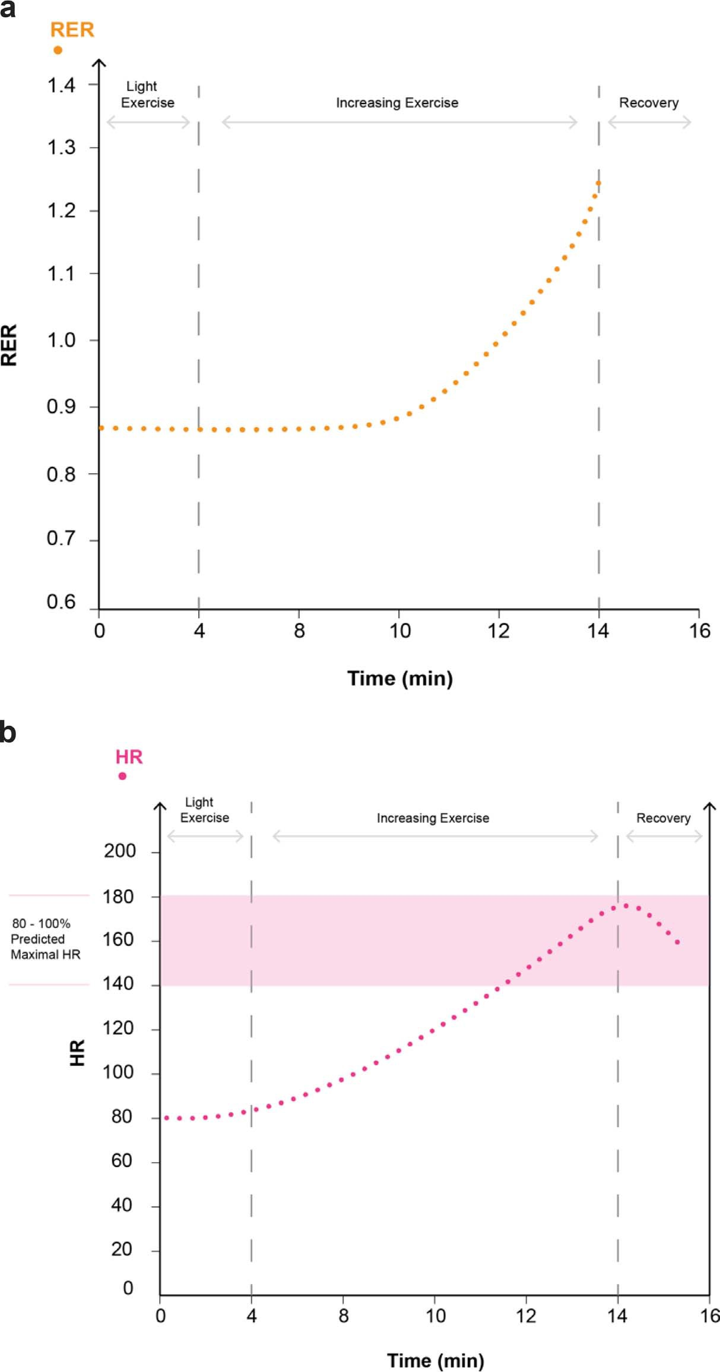

Figura 7. Marcadores de um teste máximo. Aumentar o RTR para > 1,15 dentro do período de exercício é indicativo de um teste máximo. Alcançar > 80% da FC máxima conforme indicado pela FC dentro da zona de referência da FC máxima prevista de 80-100% também é indicativo de um teste máximo.

PADRÕES COMUNS DE LIMITAÇÃO FISIOLÓGICA
Vamos agora examinar 3 padrões comuns de limitação fisiológica por patologia limitante do exercício (ver Tabela)⁷.

Limitação Cardiovascular
Em indivíduos com patologia cardíaca valvar ou isquêmica, há um problema circulatório de entrega de gases entre os músculos e os pulmões. Um indivíduo com limitação cardíaca pode apresentar um padrão de TECP normal, mas com um VO_{2pico} menor do que o previsto e um LAn de início precoce. O sintoma típico de limitação do desempenho será fadiga nas pernas devido à falha na entrega de O₂ e acidose láctica no nível do tecido, em vez de dispneia. Os pacientes podem desenvolver angina.
Os principais recursos são os seguintes (consulte a Figura 8):
- Redução do VO_{2pico} para < 80% do previsto (em relação à idade, sexo e altura) com LAn de início precoce (gráficos 3, 6).
- A FC pode aumentar durante exercícios leves, pois o coração tenta aumentar seu débito cardíaco sem a capacidade de recrutar VS suficientemente (gráfico 2).
- A FC máximo geralmente não atinge o máximo previsto à cronotropia prejudicada por doença ou beta-bloqueio, causando uma FCR elevada (> 15%).
- Aumento linear normal da ventilação minuto até o LAn sem limitação ventilatória.
- Um equivalente ventilatório mais alto para CO₂ pode ser uma característica em que a insuficiência VE pode causar ‘back up’ ou redução do fluxo pulmonar e piora da correspondência de VQ (gráfico 6).
- Na doença grave, a PA não aumentará normalmente com o exercício ou poderá até cair, exigindo a interrupção imediata do teste.

Limitação Respiratória
A doença pulmonar resultará em limitações de exercício devido à falha ventilatória. A ventilação alveolar inadequada secundária ao aumento do espaço morto, diminuição dos volumes correntes e perda do volume alveolar causa baixa saturação de O₂ e hipercapnia. Na doença pulmonar obstrutiva crônica (DPOC), o aprisionamento de ar progressivo causa aumento do volume pulmonar expiratório final e dispneia extrema antes do início de um LAn, que muitas vezes não é alcançado antes do término do teste. Na doença pulmonar restritiva, o paciente depende muito mais da frequência respiratória para aumentar a ventilação.
Os principais recursos são os seguintes (consulte a Figura 9):
- VO_{2pico} reduzido < 80% previsto em relação à idade, sexo e altura (gráfico 3).
- Exaustão devido à limitação ventilatória antes do início do LAn, então a medição não é realizada (gráficos 3, 5, 6).
- V_{E} elevado para VO₂ e VCO₂ em todas as taxas de trabalho (gráfico 6).
- Diminuição dos volumes correntes ao aumento do exercício secundário ao aprisionamento de ar na DPOC ou restrição em patologias restritivas (gráfico 7).
- Baixas saturações de O₂ devido à incompatibilidade de VQ (gráfico 2).

Doença Vascular Pulmonar
Aqueles com doença vascular pulmonar não podem aumentar o fluxo sanguíneo pulmonar em resposta a um aumento necessário no débito cardíaco. Isso significa que, à medida que o V_ E aumenta com o exercício, a fração de espaço morto permanece anormalmente alta à medida que o indivíduo ventila áreas de tecido pulmonar mal perfundido. Isso causa uma incompatibilidade de VQ. A eliminação de CO₂ torna-se ineficiente. Os pacientes tendem a ter uma baixa pressão parcial

Cardíaco |  | Ventilatório | Doença Vascular Pulmonar/ Doença Pulmonar Intersticial
VO2pico | Reduzido | Reduzido | Reduzido
LAn | Presente (precoce) | Ausente | Presente (precoce)
VE/VCO₂ | Pode ser aumentado | Aumentado | Aumentado
SpO₂ | Estável | Pode diminuir | Pode diminuir
pETCO₂ (exercício tardio) | Diminuído | Aumentado ou estável | Diminuído
RTR | Geralmente excede 1.1 | Frequentemente permanece abaixo de 1.0 | Geralmente excede 1.1
Motivo da rescisão prematura | Fadiga nas pernas | Dispneia | Dispneia, fadiga nas pernas
Tabela. Resumo das Principais Diferenças nos Parâmetros TECP para os 3 Padrões Predominantes de Limitação. Adaptado de Luks et al⁷.
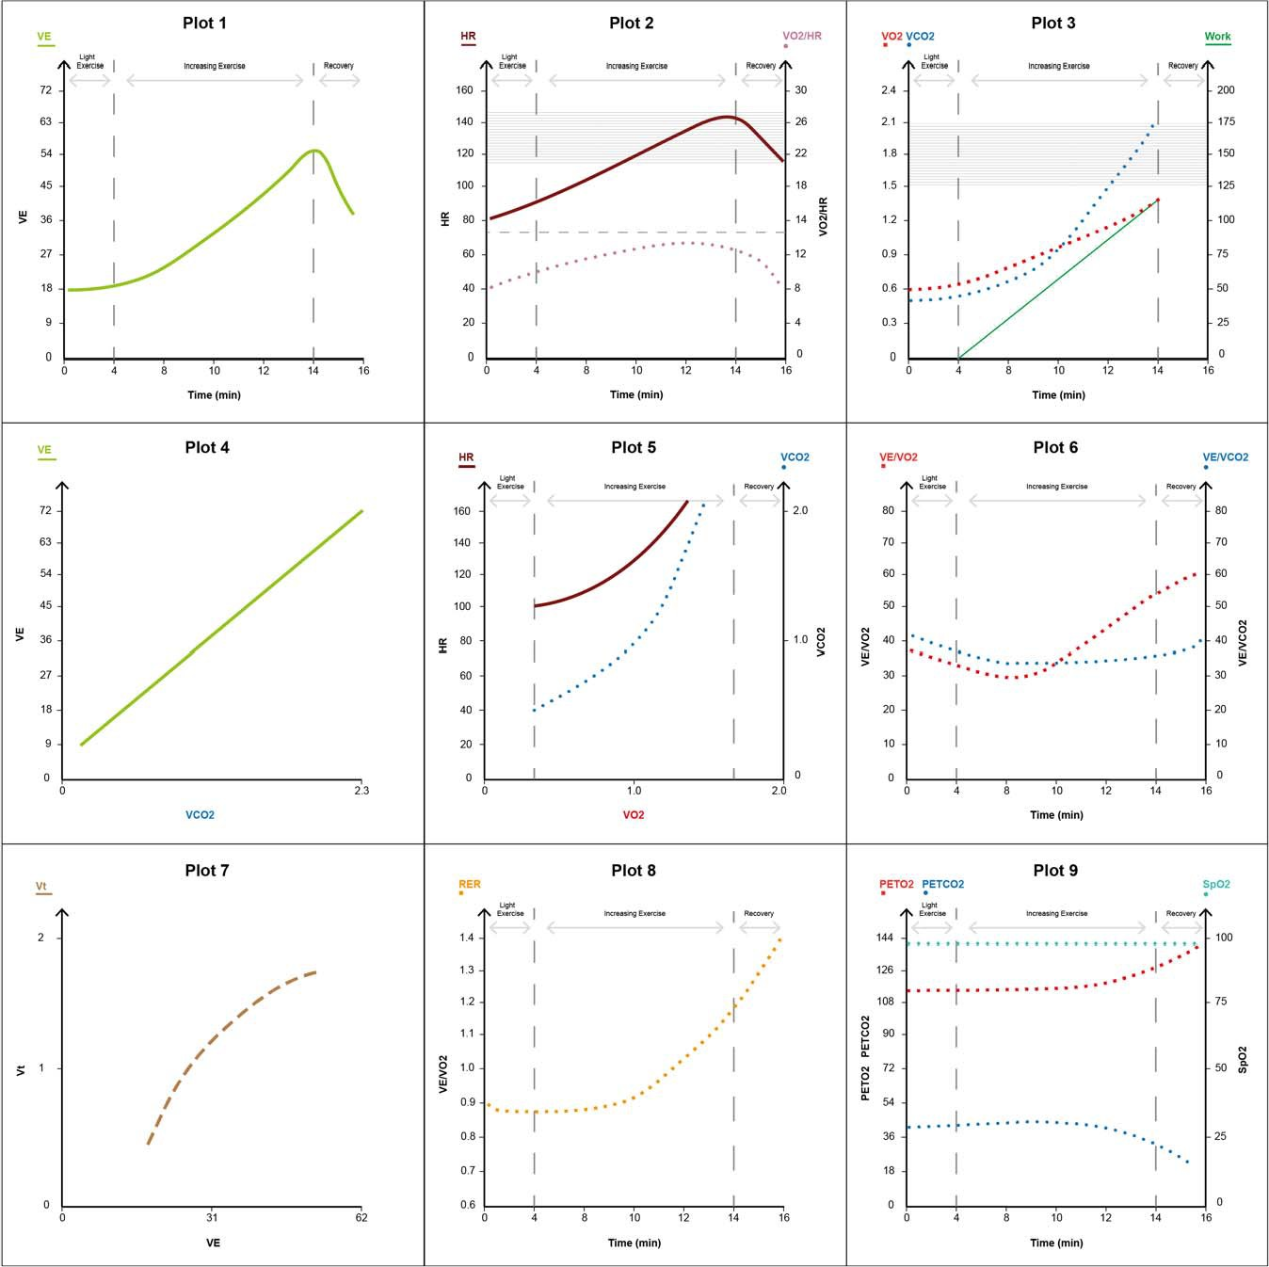

Figura 8. Padrão de limitação cardíaca.

alveolar de CO₂ (PACO₂) e pressão parcial de CO₂ expirado (pEtCO₂), que diminui ainda mais com o exercício. (Normalmente, na ausência de doença vascular pulmonar, o VE / VCO₂ cai nos primeiros estágios do exercício, pois a correspondência do VQ melhora com melhor prefusão pulmonar.) Um ecocardiograma é muitas vezes solicitado posteriormente para avaliar as pressões cardíacas direitas.

Os principais recursos são os seguintes (consulte a Figura 10):
- V O_{2pico} reduzido para < 80% do previsto, em relação à idade, sexo e altura (gráfico 3).
- FC elevada desproporcional ao ritmo de trabalho em comparação com indivíduos normais (gráfico 2).
- Dessaturação com exercício progressivo devido à incompatibilidade de VQ (SpO₂ pode ser normal em repouso; gráfico 9).
- Baixo pEtCO₂, que cai com o exercício (gráfico 9).
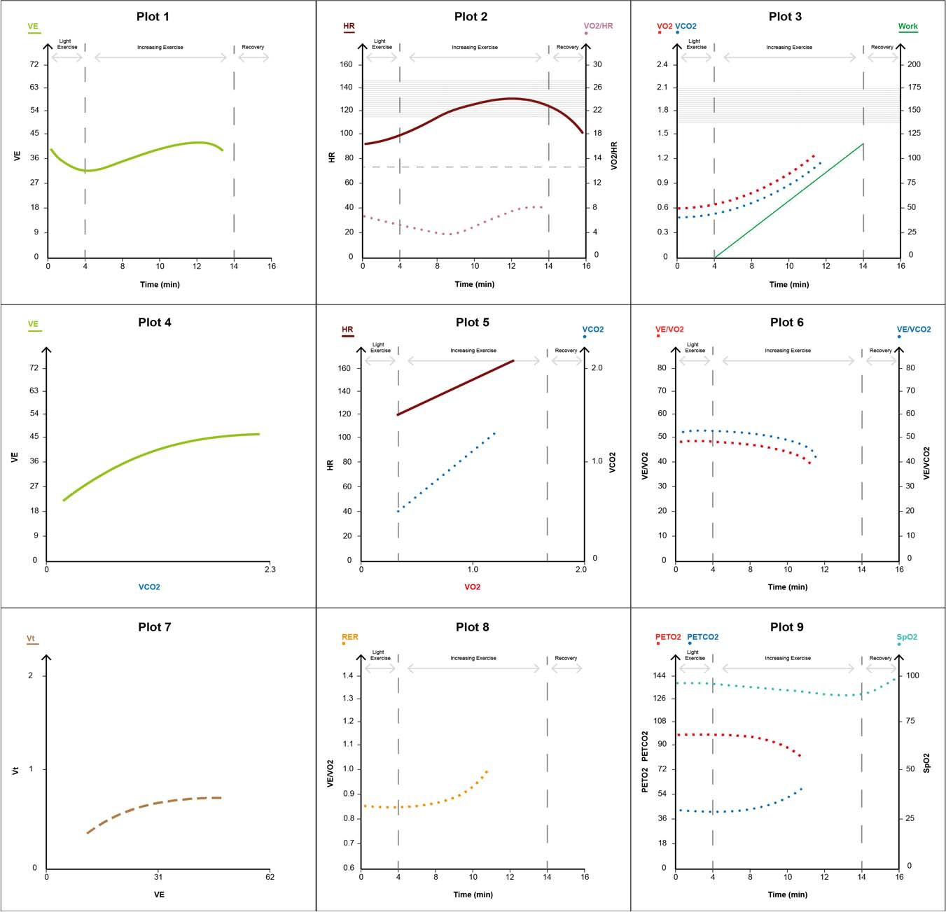

Figura 9. Padrão de limitação respiratória

- VE/VCO₂ alto, que aumenta com a ciclagem sem carga e continua a aumentar durante o teste devido ao aumento do espaço morto (gráfico 4)
- LAn de início precoce (gráficos 3, 6)

APLICAÇÃO DE DADOS DE TECP
Estudos avaliando a relação entre o desempenho do TECP e o resultado cirúrgico descobriram que VO₂ pico, LAn e VE/
VCO₂ são preditores de morbidade e mortalidade pós-operatória após cirurgia não cardíaca^{8,9}. A incapacidade de concluir o teste, seja devido a mobilidade deficiente, reserva fisiológica deficiente ou incapacidade de seguir instruções, também está associada a um risco aumentado de morbidade e mortalidade pós-operatória¹⁰.

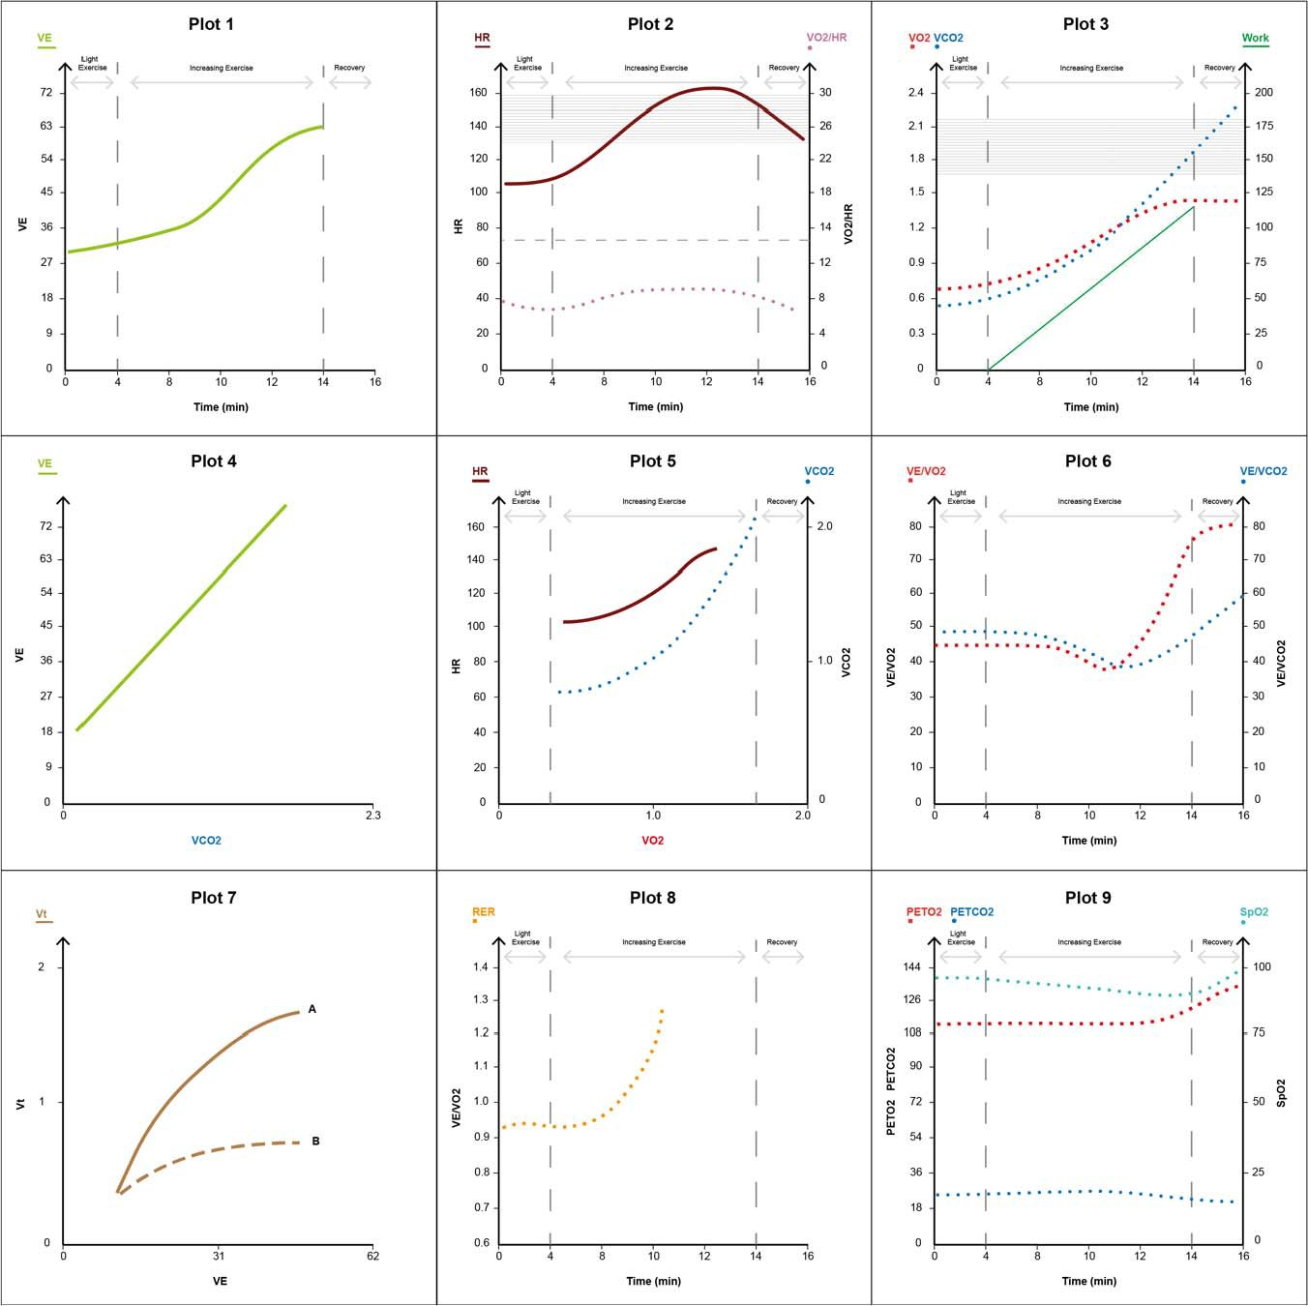

Figura 10. Padrão de doença vascular pulmonar (gráfico 7: A, vascular pulmonar; B, doença pulmonar intersticial).

As limitações fisiológicas identificadas podem desencadear uma investigação mais aprofundada. Por exemplo, um paciente com DPOC pode apresentar um padrão compatível com limitação cardíaca de causa incerta. Um ecocardiograma seria necessário para identificar características como doença valvular e cardiomiopatia isquêmica e para medição da pressão da artéria pulmonar.
Em alguns centros, os dados do TECP estão sendo usados para fornecer aos pacientes programas de pré-habilitação focados¹⁰.

Pacientes com dados do TECP mostrando limitação significativa são identificados como de alto risco. Isso cria uma oportunidade para discutir os riscos e benefícios das opções cirúrgicas e não cirúrgicas. A discussão multidisciplinar é estimulada. As ideias, preocupações e expectativas do paciente são compreendidas e um plano de tratamento mutuamente acordado é feito. Cada vez mais, o TECP está sendo usado para triagem de pacientes para cuidados intensivos, alta dependência ou cuidados baseados em enfermaria para seu manejo pós-operatório. Um estudo de caso-controle no Reino Unido mostrou que pacientes submetidos à cirurgia colorretal aberta classificados como de alto risco LAn<11mL O₂.kg⁻¹.min⁻¹ apresentaram uma incidência significativamente menor de eventos cardíacos graves pós-operatórios se fossem tratados em terapia intensiva do que aqueles administrados em uma ala cirúrgica¹¹.
SUMÁRIO
Em uma era de uma população envelhecida e com cada vez mais comorbidades, o TECP é uma ferramenta bem-vinda que pode ser usada para auxiliar no complexo processo de tomada de decisão enfrentado pelos médicos perioperatórios e seus pacientes. Ao fornecer um resumo objetivo da reserva fisiológica, facilita discussões importantes sobre os cuidados perioperatórios de um indivíduo.

REFERÊNCIAS
- Vandam L, Fox J. Adolf Fick (1929-1901), Physiologist : A Heritage for Anesthesiology and Critical Care Medicine. Anaesthesiology. 1998;88.2:514-518
- Wasserman K, Hansen JE, et al. Wasserman and Whipp’s Principles of Exercise Testing and Interpretation: Including Pathophysiology and Clinical Application. 5th ed. Wolters Kluwer Health / Lippincott Williams & Wilkins; 2012.
- Otto J, Levett DZH, Grocott M. Cardiopulmonary exercise testing for preoperative evaluation: what does the future hold?
Curr Anaesthesiol Rep. 2020;10:1-11.
- Chambers DJ, Wisely NA. Cardiopulmonary exercise testing: a beginner’s guide to the nine-panel plot. Br J Anaesth Educ. 2019;19(5):158-164.
- Levett DZH. Perioperative cardiopulmonary exercise testing (CPET): consensus clinical guidelines on indications, organization, conduct, and physiological interpretation. Br J Anaesth. 2018;120(3):484-500.
- Borg GAV. Psychophysical bases of perceived exertion. Med Sci Sports Exerc. 1982;14(5):377-381.
- Luks A, Glenny R, Robertson T. Introduction to Cardiopulmonary Exercise Testing. 1st ed. New York: Springer; 2013.
- Moran J, Wilson F, et al. Role of cardiopulmonary exercise testing as a risk-assessment method in patients undergoing intra-abdominal surgery: a systematic review. Br J Anaesth. 2016;116(2):177-191.
- Swart M, Carlisle JB, Goddard J. Using predicted 30-day mortality to plan postoperative colorectal surgery care: a cohort study. Br J Anaesth. 2017;118(1):100-104.
- Richardson K, Levett DZH, Jack S, Grocott MPW. Fit for surgery? Perspectives on preoperative exercise testing and training. Br J Anaesth. 2017;119:34-43.
- Swart M, Carlisle JB. Case-controlled study of critical care or surgical ward care after elective open colorectal surgery. Br J Surg. 2012;99:295-299.

Este trabalho da WFSA está licenciado sob uma Licença Creative Commons Attribution-NonCommercial-NoDerivitives 4.0 International License. Para ver esta licença, visite https://creativecommons.org/licenses/by-nc-nd/4.0/

Isenção de Responsabilidade da WFSA
O material e o conteúdo fornecidos foram estabelecidos de boa fé apenas para fins informativos e educacionais e não se destinam a substituir o envolvimento ativo e o julgamento de profissionais medicos e técnicos apropriados. Nem nós, os autores, nem outras partes envolvidas em sua produção fazemos quaisquer representações ou damos quaisquer garantias com relação à sua precisão, aplicabilidade ou integridade, nem aceitamos qualquer responsabilidade por quaisquer efeitos adversos resultants de sua leitura ou visualização deste material e conteúdo. Toda e qualquer responsabilidade decorrente direta ou indiretamente do uso deste material e conteúdo é negada sem reservas.

